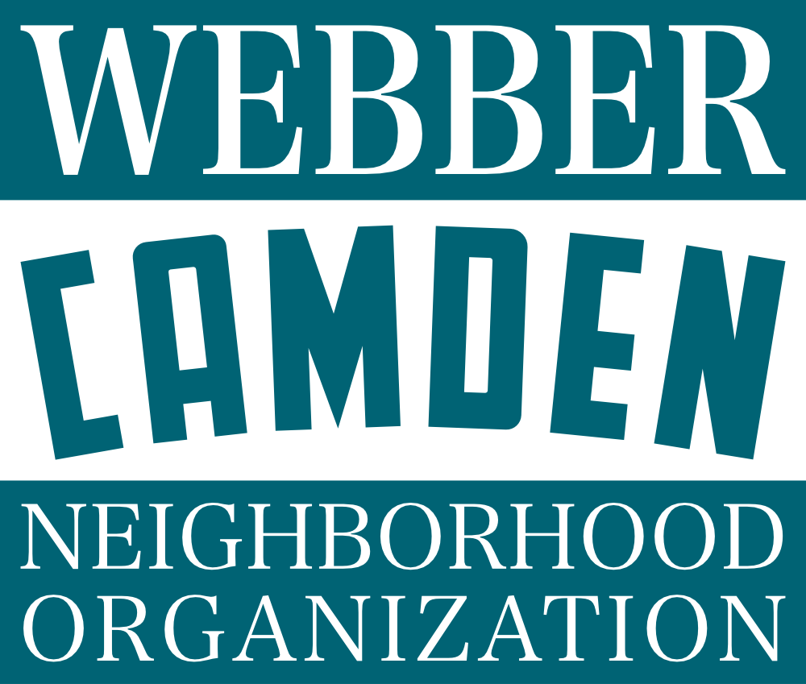

Webber-Camden Neighborhood Organization (WCNO) yog cov koos haum kev koom tes kev ywj pheej, lub nroog uas tau lees paub cov paj ntsig, uas tawm tswv yim rau peb cov neeg nyob hauv thiab cov lag luam. Kev xaiv tsa uas tswv cuab rau hauv WCNO yog ib qhib rau txhua tus neeg uas muaj hnub nyoog pov npav xaiv yam raug kev cais, cov uas nyob hauv, los sis muaj tsws nyob hauv peb thaj chaw. Txhua lub lag luam los sis cov koos haum uas nyob rau hauv Webber-Camden kuj tuaj yeem xaiv ib tus neeg uas tsis yog cov neeg nyob hauv lub koos haumkom koom nrog hauv lub koos haum. Pab Pawg Thawj Coj tau xaiv los ntawm zej zog cov neeg txhawm rau los tswj hwm cov hauj lwm ntawm WCNO.

Peb muaj lub rooj sib tham nrog cov Thawj Coj Pab Pawg nyob rau txhua lub hli, lub rooj sib tham hauv peb lub hlis twg, thiab cov koom txoos uas muaj kev lom zem nyob hauv ib xyoos. Cov tswv cuab ntawm lub koos haum pab cuam tau tawm tswv yim rau peb lub zej zog, hloov qhov uas muaj txiaj ntsig, thiab txhawb peb lub zej zog. **Peb nqua hu kom cov neeg nyob ze koom nrog peb lub koos haum, kawm paub txog yam peb tab tom ua, thiab muab cov lus txhawb qhia thiab kev txhawb nqa kom lub koos haum loj hlob tuaj!** Koom nrog WCNO pab pawg neeg txhawm rau los pab kev hloov pauv ntawm cov chaw nyob ib puag ncig. Txhua pab pawg tswj hwm yuav sib tham txhua lub hli nyob rau yav tsaus ntuj.

|  |  |  |
| --- | --- | --- |
| **Pab Pawg Saib Xyuas Lub Npe** | **Hnub Ntawm Lub Hli** | **Kev Sib Tham Ntawm Pab Pawg Saib Xyuas** |
| Cov Hluas thiab Tsev Neeg | Hnub Monday Thib Ob | Maria Ahlgren: maria.ahlgren@wcno.org |
| Nyiaj txiag | Hnub Wednesday Thib Ob | Sheree Breedlove: sheree.breedlove@wcno.org |
| Kev ua hawj lwm | Hnub Plaub Thib Ob | Krystin Eldridge: krystin.eldridge@wcno.org |
| Qhov chaw nyob | Hnub Wednesday Thib Peb | Tiara Brown: tiara.brown@wcno.org |
| Kev Nyab Xeeb | Hnub Thursday Thib Peb | Monica Colberg: monica.colberg@wcno.org |
| Kev Sib Txuas Lus | Hnub Thursday Thib Plaub | Eric Hoffer: eric.hoffer@wcno.org |
| Lag Luam thiab Kev Siv Av | Raws li kev xav tau | Kevin Aldwaik: kevin.aldwaik@wcno.org |